数学建模实验报告

题目：数据拟合与回归分析
院系：计算机科学与工程学院
班级：210402
姓名：谢鸿
学号：20212345

【实验目的】
1.掌握matlab软件求解线性数据拟合的方法；
2.掌握matlab软件求解非线性数据拟合的方法；
3.掌握matlab软件求解线性回归分析的方法；
4.掌握matlab软件求解线性非线性回归分析的方法。
【实验内容与实现】
- 用电压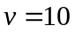给某电容器充电，该电容器上t时刻的电压为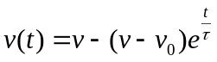，其中是电容器的初始电压，是充电常数。使用下面表格数据，确定初始电压和充电常数。
t | 0.5 | 1 | 2 | 3 | 4 | 5 | 7 | 9
v | 6.36 | 6.48 | 7.26 | 8.22 | 8.66 | 8.99 | 9.43 | 9.63

实验代码：
function fit_data()
t = [0.5, 1, 2, 3, 4, 5, 7, 9];
V = [6.36, 6.48, 7.26, 8.22, 8.66, 8.99, 9.43, 9.63];
x0 = [0.2, 0.05];
x = lsqcurvefit(@t1_fun, x0, t, V);
V_fit = t1_fun(x, t);
disp('Fitted parameters:');
disp(x);
disp('Fitted data:');
disp(V_fit);
% Plot the original and fitted data
plot(t, V, 'ro', t, V_fit, 'b-');
legend('Original Data', 'Fitted Data');
xlabel('t');
ylabel('V');
end

function V = t1_fun(x, t)
V = 10 - (10 - x(1)) * exp(-t / x(2));
end

实验结果：
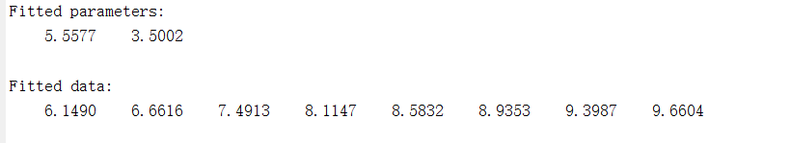

2、考察温度x对产量y的影响，测得下列10组数据：
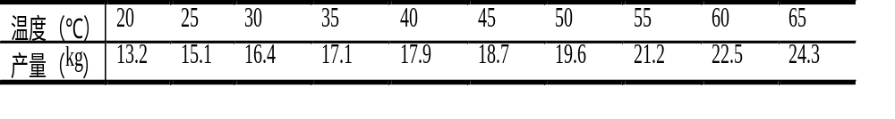求y关于x的线性回归方程，检验回归效果是否显著，并预测x=42℃时产量的估值及预测区间（置信度95%）。

实验代码：
x = [20, 25, 30, 35, 40, 45, 50, 55, 60, 65]; % 温度 x
y = [13.2, 15.1, 16.4, 17.1, 17.9, 18.7, 19.6, 21.2, 22.5, 24.3]; % 产量 y

X = [ones(length(x), 1), x']; % 构建设计矩阵 X
[b, bint, r, rint, stats] = regress(y', X); % 线性回归分析

% 输出回归方程和回归效果
fprintf('Y 关于 X 的线性回归方程为: Y = %.4fX + %.4f\n', b(2), b(1));
fprintf('R-squared (决定系数) = %.4f\n', stats(1));

% 预测 x=42℃ 时产量的估值及预测区间（置信度 95%）
x_pred = 42; % 待预测的温度 x
y_pred = b(2) * x_pred + b(1); % 预测的产量 y
delta = tinv(0.975, length(x)-2) * sqrt(stats(4)); % 计算预测区间的标准误差
lower_bound = y_pred - delta; % 预测区间下界
upper_bound = y_pred + delta; % 预测区间上界

% 输出预测结果和置信区间
fprintf('当温度为 42℃ 时，产量的估值为 %.4f\n', y_pred);
fprintf('置信区间为: [%.4f, %.4f]\n', lower_bound, upper_bound);

实验结果：
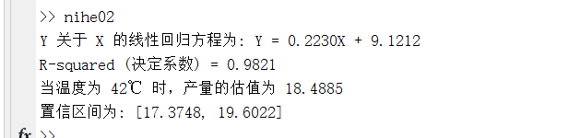

3、某零件上有一段曲线，为了在程序控制机床上加工这一零件，需要求这段曲线的解析表达式，在曲线横坐标xi处测得纵坐标yi共11对数据如下：
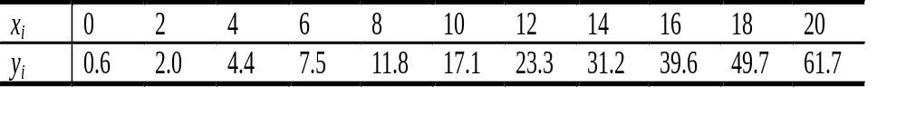
求这段曲线的纵坐标y关于横坐标x的二次多项式回归方程。

实验代码：
x=0:2:20;
y=[0.6,2.0,4.4,7.5,11.8,17.1,23.3,31.2,39.6,49.7,61.7];

p = polyfit(x, y, 2); % 二次多项式拟合

fprintf('Y 关于 X 的二次多项式回归方程为: Y = %.4fX^2 + %.4fX + %.4f\n', p(1), p(2), p(3));

实验结果：
5、在研究化学动力学反应过程中，建立了一个反应速度和反应物含量的数学模型，形式为 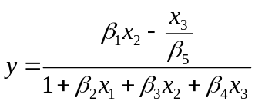
其中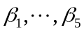是未知参数，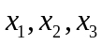是三种反应物（氢，n戊烷，异构戊烷）的含量，y是反应速度.今测得一组数据如下表，试由此确定参数 ，并给出置信区间. 的参考值为（1，0.05, 0.02, 0.1, 2）.
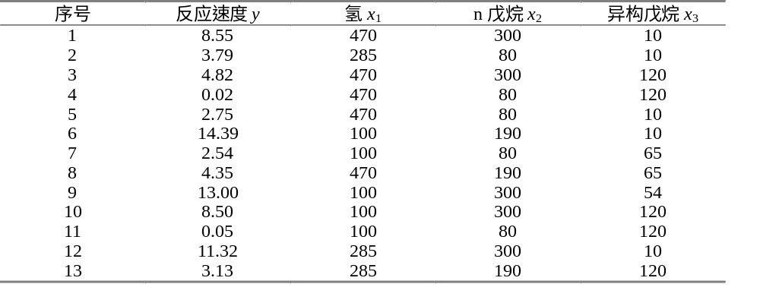实验代码：
st5_fun.m 文件
function f=st5_fun(beta0,X)
x1=X(:,1);x2=X(:,2);x3=X(:,3);
beta1=beta0(1);beta2=beta0(2);beta3=beta0(3);beta4=beta0(4);beta5=beta0(5);
f=(beta1.*x2-x3./beta5)./(1+beta2.*x1+beta3.*x2+beta4.*x3);

st5.m 文件
clear,clc
close all
data=[8.55 470 300 10
3.79 285 80 10
4.82 470 300 120
0.02 470 80 120
2.75 470 80 10
14.39 100 190 10
2.54 100 80 65
4.35 470 190 65
13.00 100 300 54
8.50 100 300 120
0.05 100 80 120
11.32 285 300 10
3.13 285 190 120
];

X=data(:,2:4);

y=data(:,1);

beta0=[1 0.05 0.02 0.1 2]';

nlintool(X,y, 'st5_fun',beta0,0.05)

[betahat,r,j]=nlinfit(X,y,'st5_fun',beta0)

betaci=nlparci(betahat,r,j);

betaa=[betahat,betaci]
betaci

实验结果：
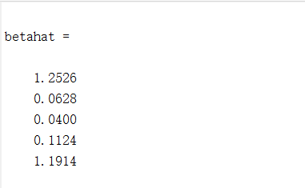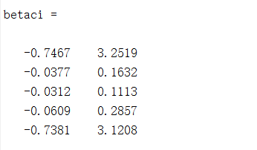

【实验心得】

在这次实验中，我学会了如何使用MATLAB软件来进行线性数据拟合。通过最小二乘法，我能够拟合给定的线性数据，并利用MATLAB中的线性拟合函数求解最佳拟合直线的参数。这使我更好地理解了线性拟合的原理和应用，以及如何调整参数来得到最适合数据集的直线模型。其次，我掌握了使用MATLAB软件进行非线性数据拟合的方法。在非线性数据拟合实验中，我学会了使用MATLAB软件来逼近非线性数据。与线性拟合不同，非线性拟合需要选择适当的非线性模型来拟合数据。通过尝试不同的非线性模型，并利用MATLAB的优化算法来拟合数据，我能够获得最佳拟合参数。这个实验让我了解到，在现实世界中，很多数据并不遵循线性关系，因此非线性拟合在实际问题中的重要性。第三，我掌握了MATLAB软件中的线性回归分析方法。线性回归分析是一种常用的统计方法，用于研究变量之间的线性关系。在这个实验中，我使用MATLAB软件将数据拟合到一个线性模型，并计算相关的统计量，如回归系数、残差等。我还学会了使用MATLAB的统计工具箱进行假设检验和置信区间估计。通过这个实验，我更深入地理解了线性回归的原理和应用。最后，我在线性非线性回归分析实验中结合了前面所学的线性和非线性回归方法。通过使用MATLAB软件，我能够拟合线性非线性模型来分析给定的数据。在这个实验中，我学会了根据数据的特征选择合适的模型，并使用MATLAB的优化算法来求解最佳拟合参数。这个实验为我提供了一个更全面的视角，使我更好地理解了回归分析的应用范围。总的来说，通过这次实验，我掌握了MATLAB软件求解线性数据拟合、非线性数据拟合、线性回归分析以及线性非线性回归分析的方法。这些实验不仅加深了我对这些概念和方法的理解，还提高了我的实际操作能力。我相信这些技能将对我未来的研究和工作产生积极的影响。

